***R-Bounded* Solusi Model Linear *Navier-Stokes-Kortewege* dengan Syarat Batas *Slip***

**Suma Inna, Nia Damiati, Hirokazu Saito, Farina, Febrianti Arnis, dkk**

1. **Latar Belakang**

Pada penelitian ini kami akan membahas R-bounded dari Solusi *model linear Navier-Stokes-Kortewege* yang dideskripsikan pada persamaan berikut.

$\left.\begin{aligned}∂_{t}ρ +∇⋅ v=0 di Ω×T \\ ∂_{t}v -αΔv-β∇(∇⋅ v)-κΔ∇ρ=0 di Ω×\left(0,T\right)\end{aligned}\right\}$ (1)

dengan syarat batas slip dan sebuah syarat awal seperti disajikan pada persamaan (2) berikut.

$\left.\begin{aligned}n⋅∇ρ=0 di Γ×\left(0,T\right) \\ D\left(v\right)n-\left\langle D\left(v\right)n, n \right\rangle n=0 di Γ×T \\ v⋅n=0 di Γ×\left(0,T\right) \\ \left(ρ,v\right){\left.​\right|}_{t=0}=\left(ρ_{0},v_{0}\right) di Ω\end{aligned}\right\}$ (2)

Model Navier Stokes Korteweg (NSK) digunakan untuk menggambarkan efek kapilaritas fluida atau aliran dua fasa fluida seperti cair menjadi uap atau sebaliknya yang melewati fase transisi sebagai model antarmuka difusi fluada dua fase tersebut. Model NSK akan dianalisis pada domain terbatas $Ω⊆R^{N}$ dengan boundary $Γ$ di mana $R^{N}$ adalah ruang Euclid berdimensi $N$.

Pada persamaan (1), $v=v(x,t)$ kecepatan fluidadan $ρ=ρ(x, t)$ menyatakan kerapatan fluida. Konstanta $α$ dan $β$ menyatakan densitas sedangkan $κ$ merupakan kontstanta kapilaritas dan. Pada syarat batas , tensor tegangan ganda dinotasikan dengan $D(v)$ di mana komponen ke $i, j$-nya adalah $D_{ij}(v) = ∂v_{j} ∂x_{i} + ∂v_{i} ∂x_{j}$. Syarat batas slip secara fisis dapat diartikan bahwa pada dinding aliran fluida tidak ada tekanan yang menahan gerak fluida.

Teori R-bounded berkembang sekitar sepuluh tahun terakhir. Analisis R-bounded solusi suatu system persamaan diferensial parsial ini menjadi salah satu *tool* atau tahapan penting yang digunakan atau dilalui dalam menganalisis *Maximal Regularity* dari system persamaan differansial parsial. Sementara teori *Maximal Regularity* merupakan salah satu *tool* yang dapat *menghandle* model tak-linear. Metode-metode atau pendekatan dalam menangani model tak linear ini selalu menarik untuk dibahas karena faktanya model matematika dari suatu fenomena alam tidak selalu linear, bahkan hampir selalu tak-linear.

Belakangan banyak sekali peneliti yang tertarik membahas teori *Maximal Regularity* karena aplikasinya dan kehandalannya dalam menangani persamaan diferensial parsial nonlinier. *Maximal Regularity* memberikan estimasi awal (*priori estimamate*) dari solusi system persaman differensial linear dan dari *priori estimamate* itulah maka system tak linear dapat kita *handle.* Dengan menggunakan *Maximal Regularity* sangat memungkinakan untuk menyelesaikan persamaan nonlinier dengan teknik linearisasi yang dikombinasikan dengan prinsip *contraction mapping,* di mana pada tahap ini *priori estimamate* berperan, sehingga solusi *local* yakni solusi system ketika variable waktu (t) singkat/pendek dan data awal besar (*small time and large initial data*) ataupun solusi *global* yakni solusi system ketika variable waktu (t) besar dan data awal kecil dari system tak linear (*large time and small initial data*) dapat diperoleh.

1. **Rumusan**

Berdasarkan latar belakang penelitian, rumusan masalah penelitian ini adalah sebagai berikut.

1. Bagaimana solusi dan R-bounded dari persamaan resovent system (1) dan (2) di *bounded domain $Ω$*
2. Apakah persamaan resolvent system (1) dan (2) mempunyai *Maximal Regularity*
3. **Tujuan**

Berdasarkan rumusan masalah di atas, tujuan dari penelitian ini adalah

1. Menunjukkan adanya solusi tunggal dan R-bounded dari persamaan resolvent system (1) dan (2) di *bounded domain $Ω$*
2. Menunjukkan bahwa persamaan resolvent system (1) dan (2) mempunyai *Maximal Regularity*
3. **Kajian Penelitian Terdahulu**

Dalam perspektif ilmu fisis, untuk memodelkan efek kapilaritas fluida, Korteweg pada tahun 1901 merumuskan persamaan konstitutif dari tensor tegangan yang mencakup gradien densitas fluida. Kemudian Dunn dan Serrin [1] membahas system (1) dengan syarat batas Dirichlet dalam perspektif rasional mekanik dengan memperkenalkan termomekanik kerja inersia. Sistem (1) tidak hanya digunakan untuk memodelkan efek kapilaritas, tetapi juga untuk menggambarkan aliran dua fase cair-uap dengan sebuah fase transisi yang merupakan antarmuka model difusi fluida, seperti yang dibahas oleh Anderson dkk [2] dan Liu dkk [3].

Selanjutnya kami perkenalkan sejarah singkat studi matematis dari model Navier-Stokes-Kortewege. Pertama kita focus terkait masalah nilai batas dari NSK. Pada tahun 2003, Bresch, Desjardins, dan Lin [4] menganalisis solusi lemah dari model NSK untuk beberapa kondisi batas. Kemudian solusi kuat pada domain eksterior dibahas oleh Kotschote pada tahun 2008 [5]. Pada paper [5] tersebut, Kotschote pertama kali memperkenalkan *maximal regularity* untuk model linear NSK dalam konteks $L_{p}$-*setting* yang kemudian dikombinasikan dengan teorema *fixed-point* untuk memperoleh solusi local dari model (1) untuk syarat batas Dirichlet. Katsoche juga membahas kasus non-isotermal untuk fluida Newtonian dan non-Newtonian pada [6, 7] dan pada tahun 2014, Katsoche membuktikan kestabilan asimtotik dari solusi kuat system dinamik NSK.

Dalam konteks R-boundedness, Hirokazu Saito (2019) membuktikan R-bounded dari solusi NSK dengan syarat batas bebas di *half space* [10] dan kemudian membuktikan R-bounded dari solusi NSK dengan syarat batas bebas di sebarang domain terbatas [11]. Selanjutnya pada tahun 2020, Suma’inna, Sri Maryani, dan Hirokazu Saito membuktikan adanya R-bounded dari solusi system (1) dan (2) di *half-space $(R_{+}^{N})$*  dan dengan koefien ${\left(\frac{α +β}{2 κ}\right)}^{2} -\left(\frac{1}{κ}\right)>0, κ ≠α β$ [12]. Tahun 2021 (preprint), Suma’inna dkk juga membahas operator solusi NSK untuk kasus koefisien ${\left(\frac{α +β}{2 κ}\right)}^{2} -\left(\frac{1}{κ}\right)>0, κ=α β$ [13].

+

**Originalitas** pada penelitian ini, kami akan membahas system (1) dan (2) untuk sebarang kontanta $α, β$ dan $κ$ yang jelas berbeda dengan peniltian kami sebelumnya yaitu bahwa $α, β$ dan $κ$ harus memenuhi kondisi tertentu. **Originalitas** berikutnya dari penelitian ini adalah bahwa domain ruang (variable $x)$ pada penelitian ini adalah $Ω⊂R^{N}$ yang biasa kami sebut *general domain* sementara pada penelitian sebelumnya adalah *half-space $(R_{+}^{N})$* . Kami mengikuti gagasan Saito pada [11] yang membahas system (1) ddengan syarat batas Dirichlet.

1. **Teori yang relevan**
2. **History kenapa matematikawan mengembangkan teori R-Boundedness dan Teori *Maximal Regularity***

Misalkan kita punya persamaan diferensial biasa

$$\frac{dx}{dt}=Ax+f, t≥0$$

$$x{\left.​\right|}_{t=o}=x_{0}.$$

Kasus yang paling sederhana adalah ketika $A=a∈R$ dan $f=0$. Untuk kasun ini maka persamaan diferensial biasa di atas dapat ditulis

$$\frac{dx}{dt}=\dot{x}=ax, t≥0$$

$$x(0)=x_{0}.$$

Dengan demikian, solusi persamaan differensial biasa di atas dapat dengan mudah diperoleh seperti berikut.

$$\frac{dx}{dt}=ax$$

$$⟺\frac{dx}{x}=a dt$$

$$⟺ (log{x)'} = a d t$$

$$⟺ \log{x} = at+c$$

$$⟺ \log{x}-\log{x}(0) = at$$

$$⟺ x = x\left(0\right)e^{at}$$

Secara umum, jika $T'(t) = aT(t), T(0) =0,$ maka $T(t) = e^{at}$, maka terdapat beberapa formula untuk mengekpresikan $f(t)$, sebagai contoh adalah deret Taylor atau Maclourin seperti berikut ini

$$T(t) =\sum_{n=0}^{∞}{\frac{T^{\left(n\right)}\left(0\right)}{n!}} t^{n}$$

$$T^{n}\left(0\right)= \frac{d^{n}}{dt^{n}} T{\left.​\right|}_{t=0}=a^{n}T\left(0\right)= a^{n}.$$

Oleh karena itu,

$$e^{at} = \sum_{n=0}^{∞}{\frac{a^{\left(n\right)}}{n!}} t^{n}⇒ {\left(e^{at}\right)}^{'}= {\left(\sum_{n=0}^{∞}{\frac{a^{\left(n\right)}}{n!}}t^{n}\right)}^{'}=\sum_{n=1}^{∞}{\frac{a^{\left(n\right)}}{n!}}t^{n}.$$

Untuk $n-1 =m$, maka kita punya

$$\sum_{m=0}^{∞}{\frac{a^{\left(m\right)}}{m!}}t^{m}a={ae}^{at}.$$

Selanjutnya jika $A$ adalah sebuat matriks.

$A=\left(\begin{matrix}a_{11} & a_{12} & ⋯ & a_{1n} \\ a_{21} & a_{22} & ⋯ & a_{2n} \\ ⋮ & ⋮ & ⋱ & ⋮ \\ a_{n1} & a_{n2} & ⋯ & a_{nn}\end{matrix}\right)$,

maka kita punya yang namanya sistem persamaan differensial. Secara umum Sistem $n$ persamaan diferensial linier ditulis

$$\dot{x_{1}}= a_{\left\{11\right\}} \left(t\right)x_{1} + a_{\left\{12\right\}} \left(t\right) x_{2} +⋯ + a_{\left\{1n\right\}} \left(t\right) x_{n}$$

$$\dot{x_{2}}= a_{\left\{21\right\}} \left(t\right) x_{1} + a_{\left\{22\right\}} \left(t\right) x_{2} +⋯ + a_{\left\{2n\right\}} \left(t\right) x_{n}$$

$$⋮$$

$\dot{x_{n}}= a_{\left\{n1\right\}}\left(t\right) x_{1} + a_{\left\{n2\right\}}\left(t\right) x_{2} +⋯ + a_{\left\{nn\right\}}\left(t\right) x_{n}$.

dengan $\dot{x_{i}}= \frac{dx_{i}}{dt}$. Maka kita dapat definisikan $e^{At}$ sebagai

$$e^{At} = \sum_{n=0}^{∞}{\frac{A^{\left(n\right)}}{n!}}t^{n}.$$

Kemudian norma dari $e^{At}$ dapat diestimasi sebagai berikut:

$$\left\|e^{At}\right\|≤ \sum_{n=0}^{∞}{\left\|\frac{A^{\left(n\right)}}{n!}t^{n}\right\|}≤ \sum_{n=0}^{∞}{\frac{{\left\|A\right\|}^{n}}{n!}t^{n}=}e^{\left\|A\right\|t}.$$

Selanjutnya, misalkan $A$ adalah sebuah operator, sebagai contoh $A=\frac{∂}{∂x}$ dengan $x∈R$. Misalkan kita punya persamaan differensial parsial

$$\frac{∂u}{∂x}=\frac{∂u}{∂t}. (3)$$

Jika kita mengikuti ide di atas, maka solusi dari persamaan (3) di atas jika dinyatakan dalam deret Taylor, maka diperoleh solusi sebagai berikut

$$e^{At}f = \sum_{n=0}^{∞}{\frac{t^{n}\frac{∂^{n}}{dx^{n}}}{n!}f}.$$

Akan tetapi jika $A$ adalah sebuah matriks, misalkan $A:R^{n}→R^{n}$**,** sementara $\frac{∂}{∂x}$ memetakan sebuah domain ke sebuah kodomain yang berbeda, misalkan $\frac{∂}{∂x}:C^{1}→C^{0},$ makakita tidak dapat menuliskan formula solusi $e^{At}$ dalam formulasi deret Taylor seperti di atas. Oleh karena itu, **di sinilah kita membutuhkan teori yang namanya *analytic semigrup* dan *maximal regularity*.**

**2. Definisi R-Boundedness**

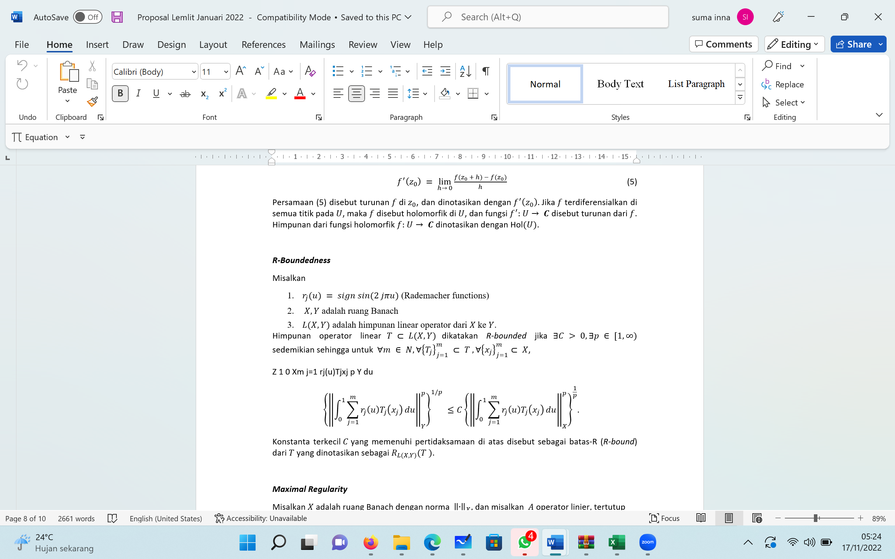

**3*. Analytic Semigroup***

Misal X adalah ruang Banach dan misalkan $T(t)$, $t ≥ 0$, adalah operator linear terbatas yang memetakan X ke X. Kita katakana himpunan operator linear ${\left\{T\left(t\right)\right\}}_{t≥0}$ adalah sebuah *semigroup* kontinu jika sifat-sifat berikut terpenuhi

1. $T(0) = I$ (pemetaan identitas)
$T(s + t) = T(s)T(t), t, s ≥ 0$

3. $limt\lim_{\begin{aligned}t→0 \\ t≥0\end{aligned}}{T(t)x} = x$ untuk setiap $x ∈ X$.

**4. Definisi Maximal Regularity**

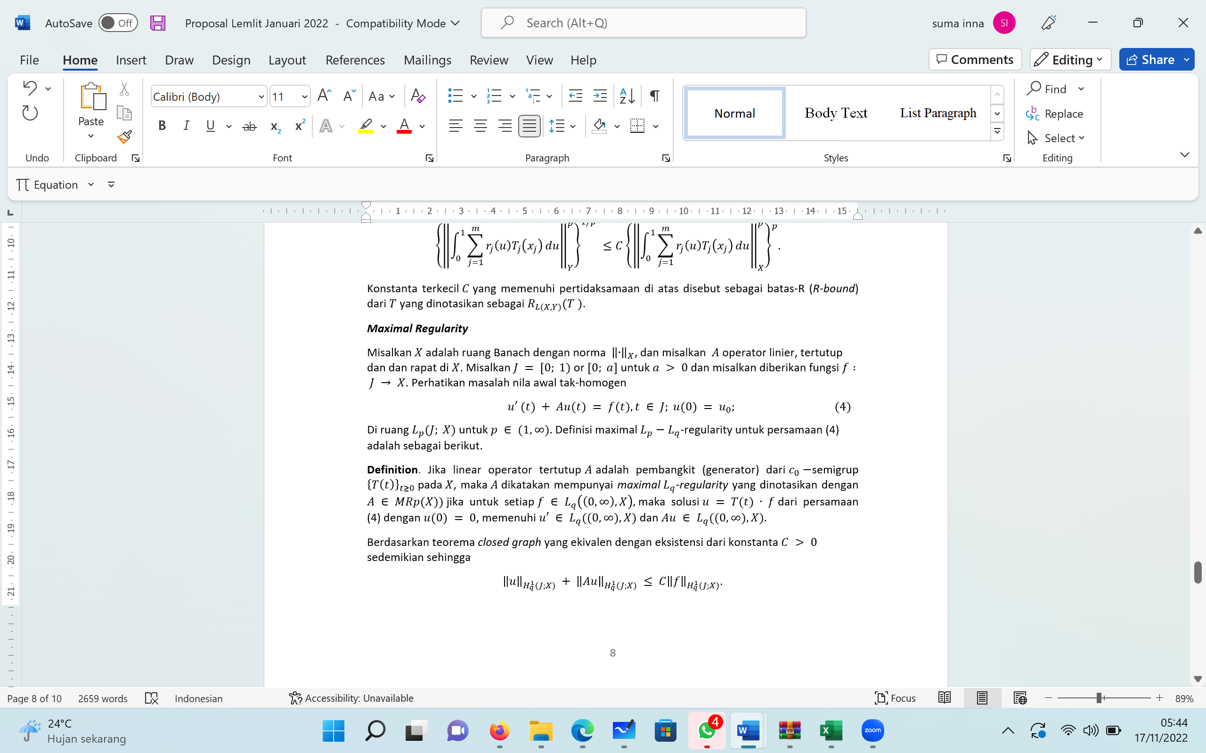

1. **Metode dan Teknik Pengumpulan Data**

Untuk manganalisis R-bounded solusi model (1) dan (2) adalah dilakukan beberapa tahap. Pertama kita melakukan transformasi Laplace terhadap system (1) sehingga diperoleh persamaan resolvent berikut

$λρ+∇⋅ v=d di Ω$ (4)

$λv-αΔv-β∇ (∇⋅ u)-κΔ∇ρ=f di Ω$

$n⋅∇ρ=g pada Γ$

$∂_{N}v_{j}+∂_{j}v_{N}=h_{j} pada Γ$, $j = 1,...,N-1$

$v_{N}=h_{N} pada Γ$.

Kemudian untuk menyelesaikan system (4), secara umum dilakukan beberapa tahap berikut, yaitu: system (4) dicari solusinya di *whole space $R^{N}$;* kemudian di *half space $R_{+}^{N}$* ($R_{+}^{N}=\left\{x=\left(x^{'},x_{N}\right)|x^{'}=\left(x_{1},…, x_{N-1}\right)∈R^{N-1}, x_{N}>0\right\})$*;* kemudian di *bent half space $Ω_{+}$;* baru kemudian system (4) diselesaikan di $Ω$. Oleh karena itu, langkah-langkah penyelesaian penelitian ini adalah sebagai berikut.

1. Menunjukkan adanya solusi tunggal dan R-bounded solusi system (4) di *whole space*
2. Dengan menggunakan hasil dari langkah nomor 1. Kami akan menunjukkan adanya solusi tunggal R-bounded solusi system (4) di *half space*
3. Dengan menggunakan hasil dari langkah nomor 2. Kami akan menunjukkan adanya solusi tunggal R-bounded solusi system (4) di *bent* *half space*
4. Dengan menggunakan hasil dari langkah nomor 3. Kami akan menunjukkan adanya solusi tunggal R-bounded solusi system (4) di *bounded domain $Ω$*
5. Dengan menggunakan hasil dari langkah nomor 4. Kami akan menunjukkan bahwa system (1) dan (2) mempunyai *Maximal Regularity*
6. **Rencana Pembahasan**

Berdasarkan metode dan teknik pengumpuan data, maka setidaknya akan diperoleh dua teorema utama dan tiga teorema pendukung yang akan dihasilkan pada penelitian ini. Maka kita rencana pembahasan pada peneltian ini adalah sebagai berikut.

Pertama adalah pendahuluan dengan menyampaikan sejarah dari perkembangan studi tentang NSK. Kedua, kami akan memperkenalkan notasi-notasi matematis dan teori yang relevan yang digunakan dalam penelitian. Ketiga, kami akan menarasikan teorema utama, yaitu teorama tentang R-bounded dan teorema *maximal reegularity.* Keempat, kami akan membuktikan teorema pendukung dalam membuktikan teorema utama, yaitu dengan langkah-langkah berikut:

1. Penyusunan dan pembuktian teorema tentang adanya solusi tunggal dan R-bounded solusi system (4) di *whole space*
2. Dengan menggunakan teorema pada langkah 1, akan disusun dan dibuktikan teorema tentang adanya solusi tunggal R-bounded solusi system (4) di *half space*
3. Dengan menggunakan teorema pada langkah 2, akan disusun dan dibuktikan teorema tentang adanya solusi tunggal R-bounded solusi system (4) di *bent* *half space.*

Kelima adalah membuktikan teorema utama pertama dengan menggunakan hasil dari Langkah 3 di atas dilanjutkan dengan membuktikan teorema utama kedua dengan menggunakan teorema utama yang pertama.

Berikut ditampilkan rangkuman alur penyelesaian penelitian

Menunjukkan adanya solusi tunggal dan R-bounded solusi system (2) di *bent half space*

Menunjukkan adanya solusi tunggal dan R-bounded solusi system (2) di *whole space*

Menunjukkan adanya solusi tunggal dan R-bounded solusi system (2) di *half space*

**Februari - April**

**Mei**

**Januari**

**Final report**

Menunjukkan adanya solusi tunggal dan R-bounded solusi system (2) *bounded domain $Ω$*

Menunjukkan bahwa system (1) mempunyai *Maximal Regularity*

**Agustus**

**Juni**

**Juli**

1. **Pustaka Acuan**

[1] Dunn, J.E., Serrin, J.: On the thermomechanics of interstitial working. Arch. Rational Mech. Anal. 88(2), 95–133 (1985)

[2] Anderson, D.M., McFadden, G.B., Wheeler, A.A.: Diffuse-interface methods in fluid mechanics. Annu. Rev. Fluid Mech. 30, 139–165 (1998)

[3] Liu, J., Landis, C.M., Gomez, H., Hughes, T.J.R.: Liquid-vapor phase transition: thermomechanical theory, entropy stable numerical formulation, and boiling simulations. Comput. Methods Appl. Mech. Engrg. 297, 476–553 (2015)

[4] Bresch, D., Desjardins, B., Lin, C.K.: On some compressible fluid models: Korteweg, lubrication, and shallow water systems. Comm. Partial Differ. Equ. 28(3–4), 843–868 (2003)

[5]. M. Kotschote, ”Strong solutions for a compressible fluid model of Korteweg type”, *Annales de l’Institut Henri Poincare´ C, Analyse non line´aire*, vol. 25, no. 4, pp. 679-696, 2008. Available: 10.1016/j.anihpc.2007.03.005.

[6] Kotschote, M.: Strong solutions for a compressible fluid model of Korteweg type. Ann. Inst. H. Poincar´e Anal. Non Lin´eaire 25(4), 679–696 (2008)

[7] Kotschote, M.: Strong well-posedness for a Korteweg-type model for the dynamics of a compressible non-isothermal fluid. J. Math. Fluid Mech. 12(4), 473–484 (2010)

[8] Kotschote, M.: Existence and time-asymptotics of global strong solutions to dynamic Korteweg models. Indiana Univ. Math. J. 63(1), 21–51 (2014)

[9] R. Danchin dan B. Desjardins, ”Existence of solutions for compressible fluid models of Korteweg type”, *Annales de l’Institut Henri Poincare´ C, Analyse non line´aire*, vol. 18, no. 1, pp. 97-133, 2001. Available: 10.1016/s0294-1449(00)00056-1.

[10] Hirokazu Saito. ”Compressible fluid model of Korteweg type with free boundary condition: model problem”. Funkcial. Ekvac,62(3) pp.337-386, 2019.

[11] H. Saito, ”Existence of R-bounded solution operator families for a compressible fluid model of Korteweg type on the half-space”, *Mathematical Methods in the Applied Sciences*, vol. 44, no. 2, pp. 1744-1787, 2020. Available: 10.1002/mma.6875.

[12] S. Inna, S. Maryani, dan H. Saito, ”Half-space model problem for a compressible fluid model of Korteweg type with slip boundary condition”, *Journal of Physics: Conference Series*, vol. 1494, p. 012014, 2020. Available: 10.1088/1742-6596/1494/1/012014.

[13] Suma Inna, Muhammad Manaqib, Priska Maya Putri, ” Operator Solusi Model Fluida Termampatkan Tipe Korteweg Dengan Kondisi Batas *Slip* Di *Half-Space* Untuk Kasus Koefisien ${\left(\frac{μ + ν}{2 κ}\right)}^{2} -\left(\frac{1}{κ}\right)>0, κ =μ ν$, $μ≠ν$”, Limits ITS, to be appear